基于互联网的自助式劳务众包定价模型

**摘要**

随着经济的发展，一种基于移动互联网的自助式服务模式“拍照赚钱”随之产生。平台的经营目的是为商业提供快速便利的完成商业检索和信息搜集的途径，同时为大众提供商业赚钱的机会。为了让更多的会员参与任务，且能以较低的成本完成任务，如何定价就至关重要，因此如何合理地制定价格成为本文研究的关键任务。

针对问题一，首先将附件一中的经纬度数据导入到谷歌地图中，可以清晰地看出任务点的分布情况(见图1)，任务点主要分布在广州市、佛山市、深圳市和东莞市。由于其它城市任务点分布不具普遍性，因此选取广州市作为目标城市进行分析。通过价格分类，再根据经纬度信息计算任务点与城市中心距离，发现任务点距离城市中心越远价格越高的定价规律。进而分析得未完成任务的原因是因为同等价格情况下，未完成的任务点距离城市中心较远，不易到达。

针对问题二，基于问题一未完成原因的分析，**新的定价模型的建立首先对交通成本、时间成本、任务与会员的距离、任务与市中心的距离、会员密度、会员预定任务限额，**建立层次分析模型。得出定价与除预定任务限额的其他五因素有关，并做出各因素的权重。然后通过利用matlab工具箱对任务定价与成本（时**间成本、交通成本见式12）**、客观环境（**任务点与会员距离、任务与市中心距离**）、**主观因素（会员密度）**进行多元函数拟合，而相关性分别为0.5851、0.7942、0.3223，通过各个函数与权重的乘积和**做出任务定价函数（见）**，**并通过函数作出新的定价(jian)**。**对于完成率的分析，先对附件一中完成的情况以经纬度、定价为因子做神经网络训练，然后对新的定价做出模拟，完成情况高达81%相比附件一中的完成率62.5%大大提高。**

针对问题三，由于打包会使利润提高，大范围内会员都会抢包，因此将密度进行调整为**15KM**. **然后我们创新的通过类比出租车拼车方案**，**建立动态定价模型，**即当抢到包做任务时打包区域内任务**定价额**按首单定价90%比例等比例减小。基于K-means聚类分析法将数据分为50类，再次进行函数拟合得出首单定价函数方程**{见}**，再根据**上述动态定价模型**做出打包区域**总价格函数（）**。然后建立任务完**成情况评价模型**，首先引入总体平均信誉值，然后通过对打包点内会员的最高平均信誉值作比较，若总体平均信誉值低，则认为任务能执行完成；否则不能执行完成。**通过matlab程序执行**，得出完成率达84%。

针对问题四，将附件三中的数据导入谷歌地图，观察任务点分布情况，得出大多数任务点集中分布、少部分分散分布。通过聚类分析聚类出500个聚类点，同时筛选出聚类点中任务个数为1和不为1，分别利用问题二和问题三模型做出10定价，由于数据量小，

**关键词：**谷歌地图检索 多元函数拟合 层次分析法 神经网络 K-means聚类分析

基于互联网的自助式劳务众包定价模型

1. 问题重述

1.1**问题背景**

随着经济的发展，一种基于移动互联网的自助式服务模式“拍照赚钱”随之产生。用户通过下载APP，注册会员，通过完成APP拍照任务从而获得报酬。这种自助式劳务众包平台为企业提供各种商业检查和信息的搜集，相比于传统的市场调查方式不仅大大节省了成本还保障了数据真实性和缩短了调查周期。然而通过部分数据显示，任务执行情况只达到了62.5%，仍有较大的升值空间。究其原因，最主要的莫过于定价不对等的问题。因此APP任务定价问题的解决显得至关重要。

1.2**问题提出**

1. 从附件一已结束项目的任务数据中研究总结任务定价规律，并根据该规律分析任务未完成的原因。
2. 根据附件一设计出新的定价方案，并和原方案进行比较。

3. 根据实际情况，当多个任务位置比较集中，会导致用户争相选择，如何将这些任务联合打包发布？在这种考虑下，如何修改前面的定价模型，同时这样对最终的任务完成情况会产生什么影响？

4. 对附件三中的新项目给出你的任务定价方案，并评价该方案的实施效果。

1. 问题分析

2.1 对问题一的分析

为了研究任务定价和经纬度之间的关系，把数据导入到谷歌地图中，通过对不同价位的散点图的分布比较，发现任务定价和市中心距、周围一公里内会员人数存在明显相关关系，后用matlab对散点图进行拟合得出相应的函数表达式。但部分点并不满足对应的函数表达式，所以我们推测，任务定价还和其它的因素（如交通成本、时间成本、会员预定额度）相关，这也就是任务发布者没有考虑的因素，致使任务没有被全额完成。

2.2 对问题二的分析

紧接问题一，影响任务定价因素众多，并且影响因子重要性及其权重均未知，我们构建层次分析模型，依据各因素权重筛选主要影响因子。再用多元非线性回归方法，拟合出任务定价和主要因子的函数表达式，并得到新的任务定价表。对于新方案与旧方案完成度的对比，我们采用BP神经网络模型，以经纬度、任务定价为因子，任务完成情况为因变量进行网络训练，然后以经纬度，新的任务定价为因子，输入训练好的网络神经模型，预测出新的任务执行情况，新旧方案进行对比，发现新方案的完成度高达81%，相对于原来的完成度62.5%有了明显提高。

2.3 对问题三的分析

对于打包问题，我们采用SPSS中的K-means聚类分析方法，多次尝试找到最合适的聚类数，然后以每个聚类中心及其附近点作为一个包（包内距离可忽略不计），找到包内首单任务定价的函数表达式（与第二问类似），然后我们假设包内点的任务定价呈等比数列，计算出单个包的任务定价，然后推广到整个区域，得出区域的任务定价，最后由建立的任务定价评价模型计算，发现完成度进一步提高。

2.4 对问题四的分析

本题是单点定价方案和打包定价方案的综合。采用K-means聚类分析方法进行分组，界定好单点定价和打包定价的界限，然后分别求各自总的任务定价，并应用第二问和第三问所建模型分别评价，发现混合方案比单一方案完成度更高。

1. 模型假设

1 假设任务定价不随时间改变；

2 假设该区域是封闭区域，没有人员的流入流出；

3 假设给定的数据完全真实可靠；

1. 符号说明

L 任务点到市中心的实际距离

R 赤道半径

（） 经纬度

P 交通成本

T 时间成本

D 任务点与会员距离

N 会员密度

L 任务与市中心距离

W 每千米交通费用

V 交通工具公交车时速

G 打包区域总定价

M 信誉值

A 预定任务限额

1. 模型建立与求解
2. **1问题一的模型建立与解答**

5.1.1模型建立前的分析

由于附件一的数据较为简单，而对于任务定价规律的研究，自变量数据仅有经纬度信息，因此将通过附件一任务经纬度信息导入谷歌地图通过直观图像的方式做出分析。谷歌卫星分布图如图一所示，红色为未完成的任务，黄色为已完成的任务。

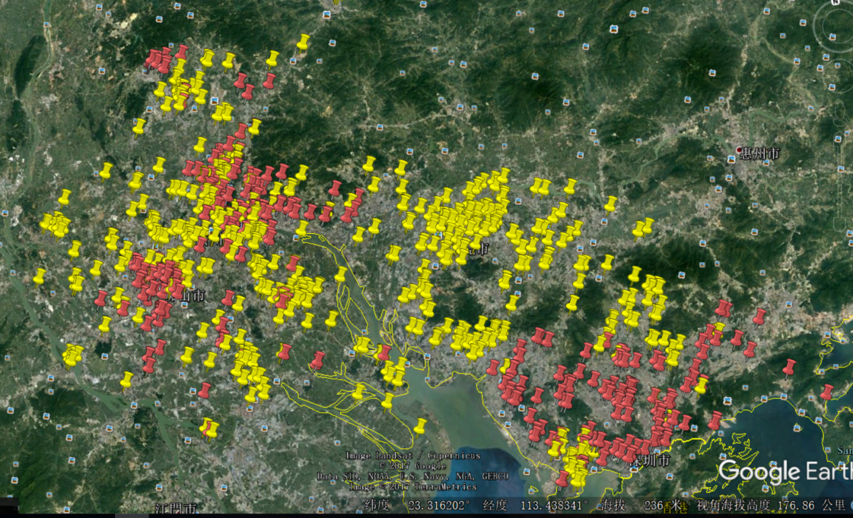

图1 任务经纬度Google Earth卫星图

根据图一的散点图显示，可直观的看出数据的采取主要分布在广州市、佛山市、东莞市和深圳市。为了更清晰的看出数据经纬度信息与任务定价规律，现在对数据进行分类分析，分为四类即广州市、佛山市、东莞市和深圳市数据。如图二所示。

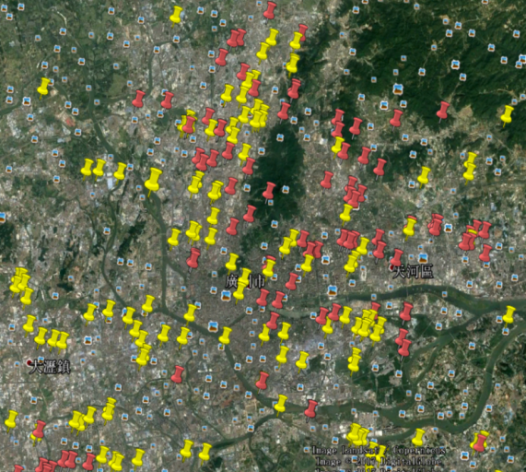 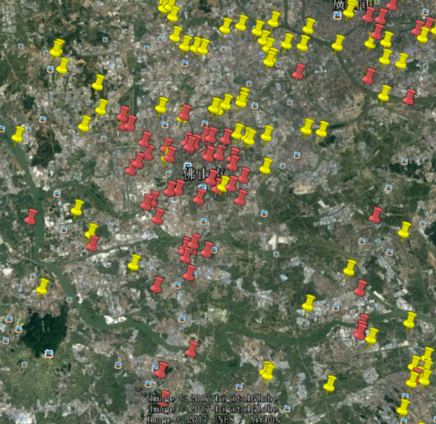

图2 广州市任务经纬度卫星图 图3 佛山市任务经纬度卫星图

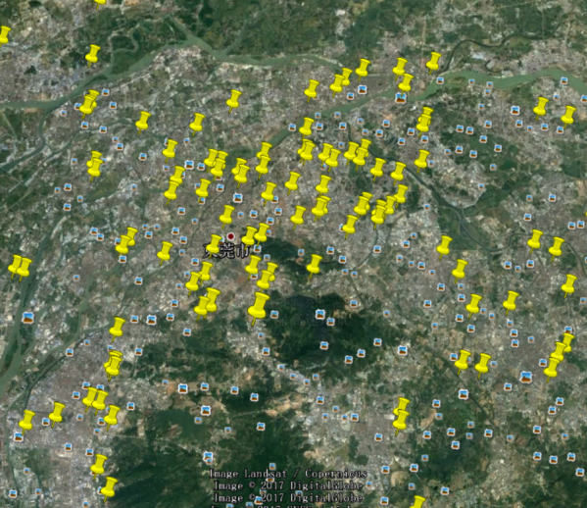 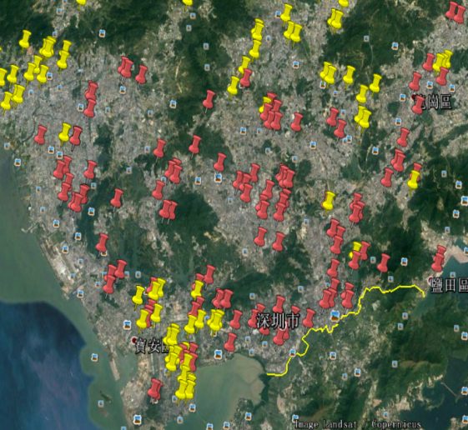

图4 东莞市任务经纬度卫星图 图5 深圳市任务经纬度卫星图

从各个市的卫星图看出数据，虽然可以较为清晰地看出数据点的分布情况，但是价格规律并不明显。现将附件二中会员位置坐标信息导入谷歌地图中查看，如图三所示

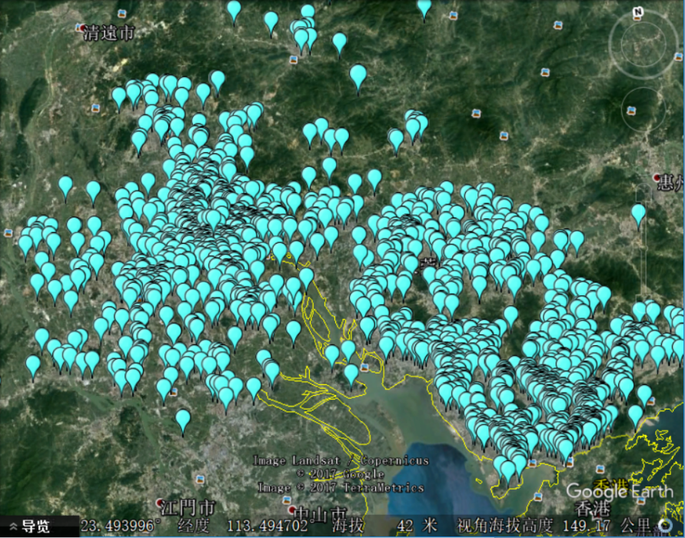

图6 会员位置坐标信息

5.1.2模型研究城市对象的选取

由于会员坐标信息比较繁杂，但是考虑到任务定价规律不随城市的变化而产生变化，故选取一个城市作为重点研究对象。通过对城市的分析，总结出任务定价规律，然后用任务定价规律做出其他城市的任务定价并和其他城市的任务定价做出对比，检验规律的正确性。

又由图二所示详细城市任务完成情况图知，深圳市的任务完成率极其低，而东莞市的任务完成率高达百分之百，同时佛山的任务完成和未完成情况较为集中。相比其他城市，广州市的地理分布情况较为均匀，同时任务完成和未完成情况的分布均匀。这对定价规律的研究有较好的作用，同时对后续的任务未完成原因的分析不会产生较大的影响。

5.1.3模型建立

**5.1.3.1任务定价规律模型**

1. **任务定价与距离市中心的关系**

**1.散点图分析**

通过对不同任务定价导入进谷歌地图形成了散点图，如图四所示。

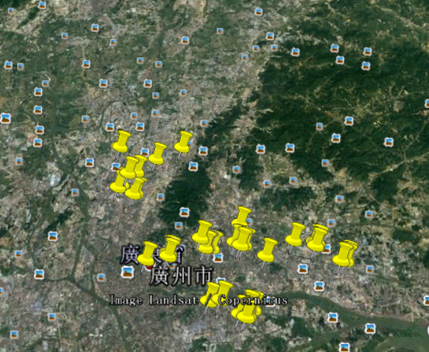 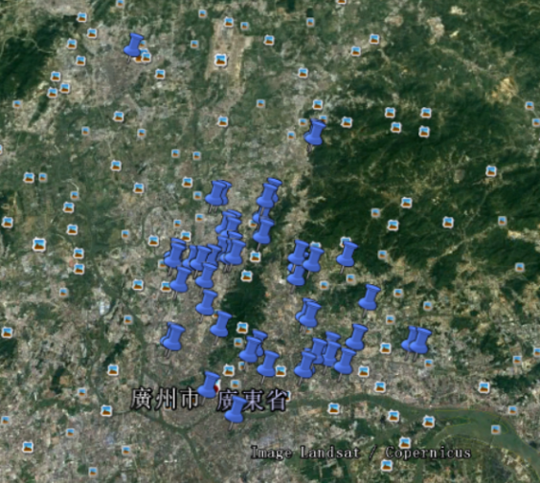

任务标价65元区 任务标价65.5元区

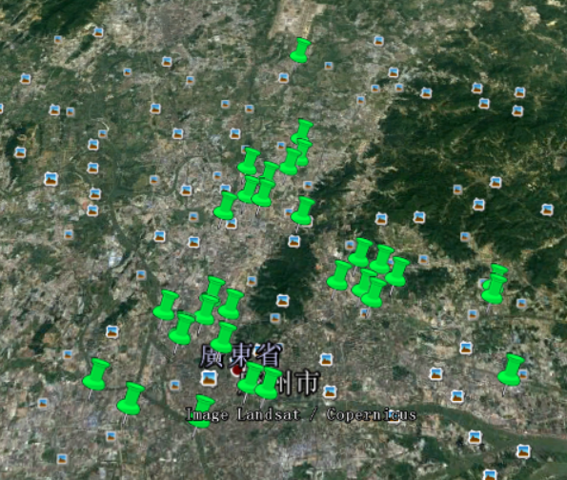 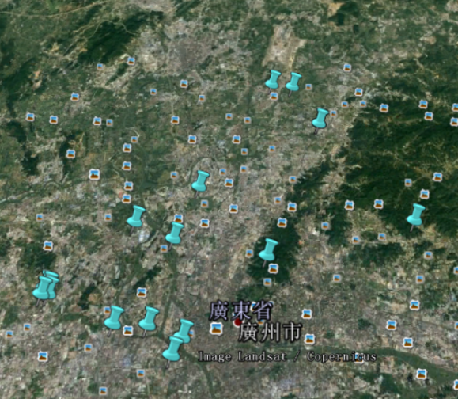

任务标价66-66.5元区 任务标价67-69.5元区

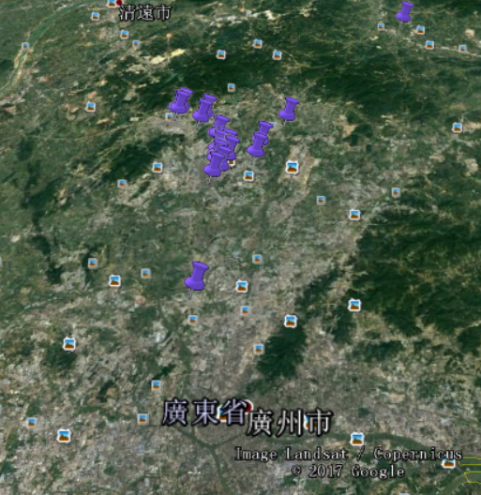 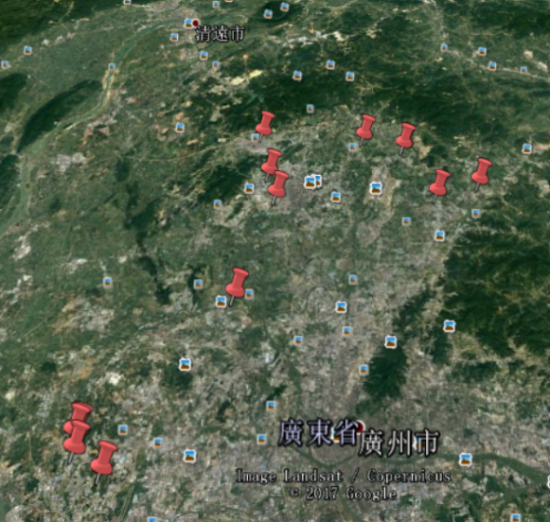

任务标价70元区 任务标价70.5-74.5元区

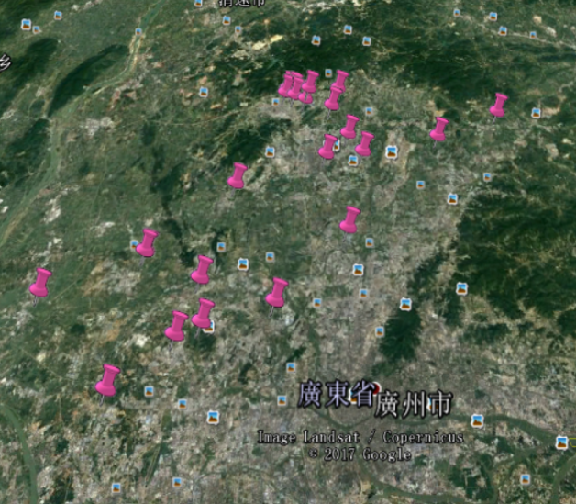 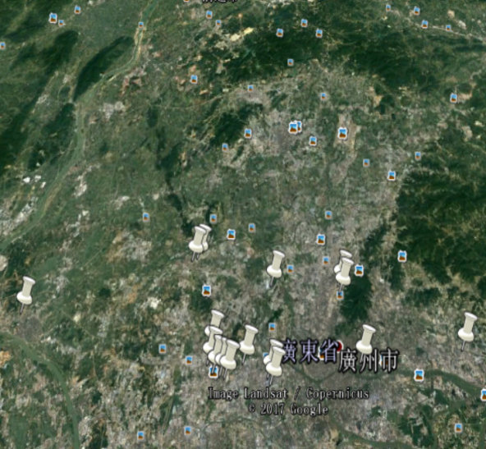

任务标价75元区 任务标价80、85元区

图7

通过标价散点图，直观的得出在标价为65-75元的区域内，散点图由市中心向外辐射扩散，65-65.5元区域集中于广州市华侨新村等市内繁华路段，66、66.5元区域相对于前一个区域向市外扩散，67-69.5元区域已经有散布于市外郊区的迹象，到了70元区域，虽然处于广州市外部但是任务区域较为集中，可能是处于县级区市民以及工厂较为集中，所以出现任务集中现象，70.5-74.5元区和75元区散点图显示任务已经散布入城市边缘，而对于标价为80、85的区域并不做出重点分析，由图可以看出此区域距离广州市区并不遥远，但是却出现价格极高的现象，可能是因为特殊原因造成的（任务难度过大，导致会员对此任务的完成并不理想).

**2.matlab数据分析**

为了更加确切地反映出任务定价与距离市中心的关系，现在通过excel对广州附近（大于23.096535°，小于113.436197°）的数据进行筛选按得出附表一。

2.1市中心坐标计算

聚类分析是指将相似的对象组成的多个类用物理和抽象的方法进行分组的一种方法。聚类分析的目的就在于在相似的基础上收集数据然后进行分类。因此选用此方法进行计算

Step1 相识度度量

本文通过直接利用两变量Xj和Xk夹角余弦作为相似度度量【1】，具体计算方法：

①

Step2变量距离

本文采用最短距离法解决变量聚类的问题。具体公式如下：



其中或，这时，与两类中相似性最大的两个变量间相似性度量值有关。

通过SPSS进行聚类分析，经过多次实验，我们发现广州市聚为两类模型的拟合度最高，而且从散点图分布上来看，聚为两类更能体现样本点的集中分布趋势。因此通过聚类分析，我们找到2个聚类中心.通过对两个聚类中心的导入谷歌地图观察，聚类中心2较为偏远，不能准确反映广州市信息，故选择聚类中心1（23.129216°，113.264416°）。

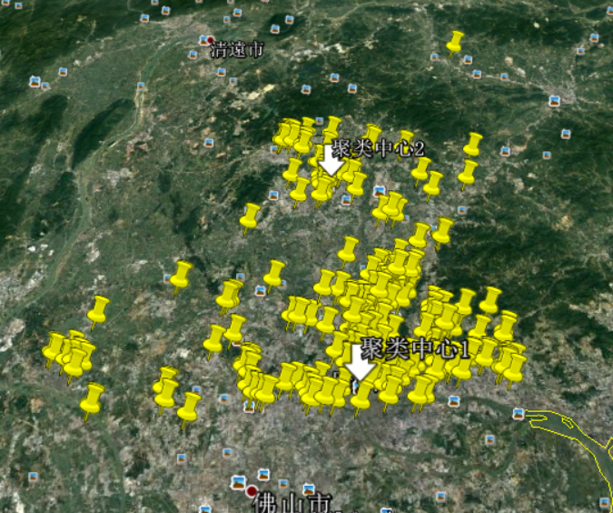

图8

2.2距离计算

根据下列公式利用matlab对广州市的数据进行任务经纬度到市中心距离计算【2】。



其中，L为任务点到市中心的实际距离，（）为任务点的经纬度，（）为市中心的经纬度，R为赤道半径，取值为6371.004km.

得出数据表如图五所示

|  |  |
| --- | --- |
| 任务定价 | 与城市中心点的距离 |
| 65 | 7.817072212 |
| 65.5 | 10.13600106 |
| 67.5-69 | 14.398552 |
| 70 | 34.24694467 |
| 70.5-74.5 | 29.65550261 |
| 75 | 30.30334093 |
| 80 | 13.56279133 |
| 85 | 15.33480118 |

表1

如上表所示，除特殊点任务定价70元外65-75范围内，任务点与城市中心点的距离呈现正相关性这与上文散点图的分析结果一致，即随着任务点与城市中心点距离的增大，任务定价也随之升高。

通过函数拟合的方式得出拟合度最高的函数方程为

，

但是因为数据较少R2紧紧只有0.128,并不理想。

1. **任务定价与周围1公里内会员人数的关系**

**1.散点图分析**

任务定价的选取将会员经纬度信息导入谷歌地图分别与定价散点图做出分析，如图六所示。

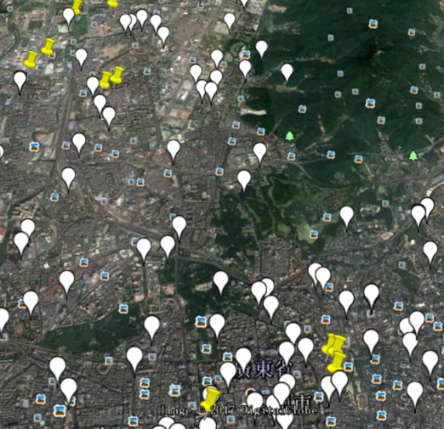 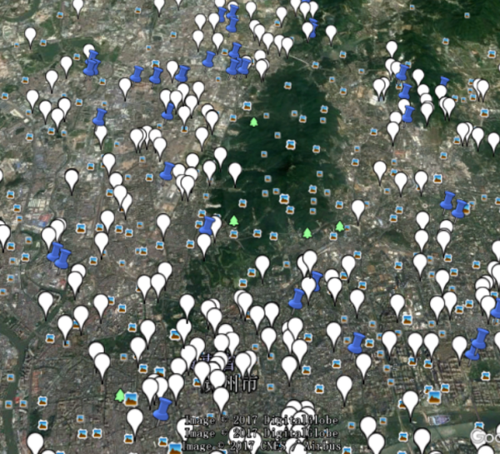

任务标价65元区与周围会员分布 任务标价65.5元区与周围会员分布

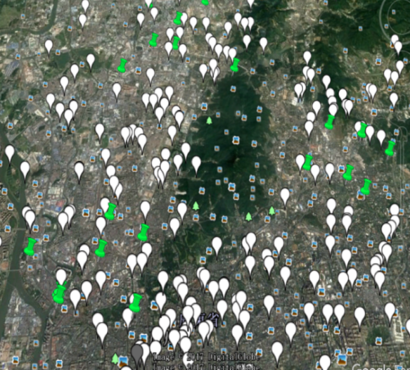 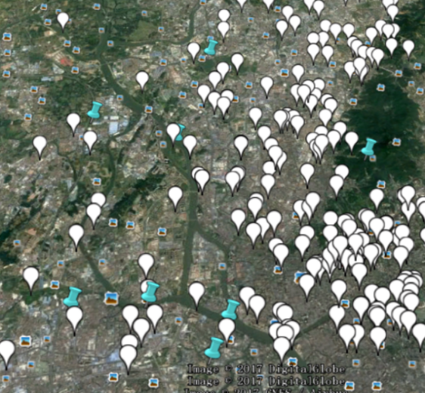

任务标价66-66.5元区与周围会员分布 任务标价67-69.5元区与周围会员分布

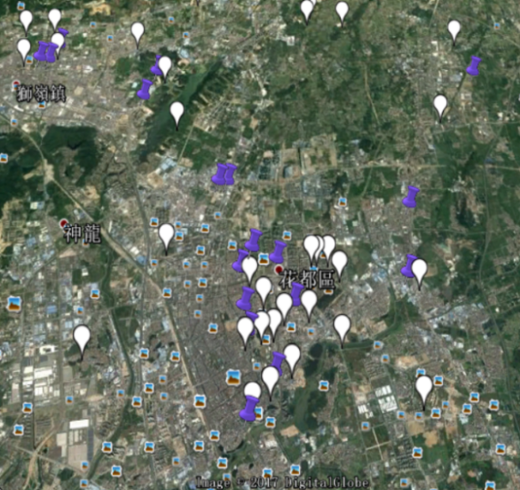 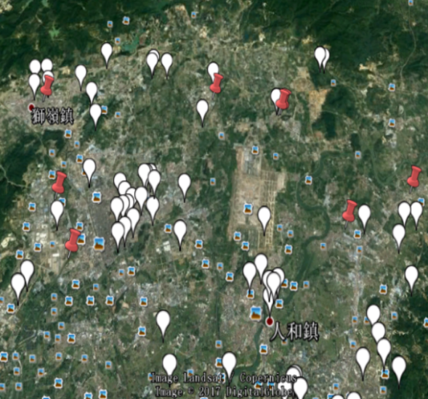

任务标价70元区与周围会员分布 任务标价70.5-74.5元区与周围会员分布

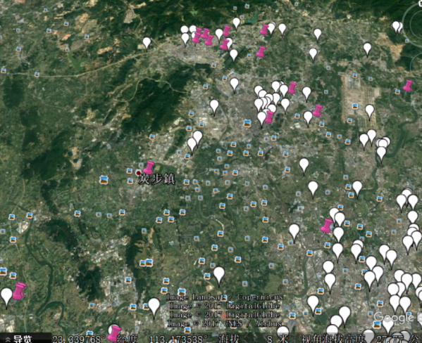 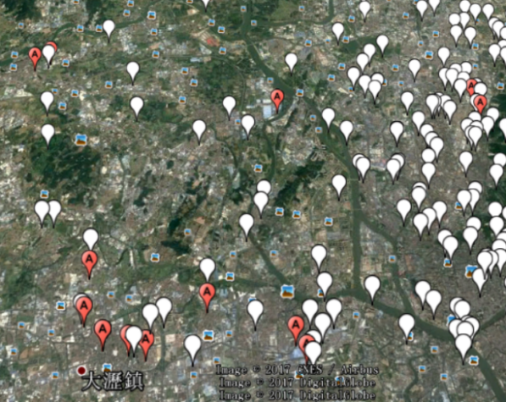

任务标价75元区与周围会员分布 任务标价80、85元区与周围会员分布

图9

从任务标价与会员分布情况的散点图直观地反映出65-66.5范围内会员人数较为密集，虽然定价会随会员分布的减少而升高，但是因为会员人数众多，分布密集，所以效果并不明显。相比较前面的范围定价为67-75的范围内，由于向城市边缘地区扩散，会员人数逐渐减少，同时任务的标价也随之增加。而80、85较为特殊，可能与问题难度有关。

**2.matlab数据分析**

通过MATLAB软件对广州市各个任务标价周围距离为1KM内的会员数量做出统计，得出部分表格如下图七

|  |  |  |  |  |  |
| --- | --- | --- | --- | --- | --- |
| **任务号码** | **任务纬度** | **任务经度** | **任务标价** | **任务执行情况** | **1000米内会员的个数** |
| A0001 | 23.40649056 | 113.1696376 | 71.5 | 1 | 0 |
| A0002 | 23.10022614 | 113.2726541 | 65.5 | 0 | 11 |
| A0003 | 23.11405394 | 113.2681623 | 66 | 0 | 7 |
| A0004 | 23.42604026 | 113.2057436 | 70 | 1 | 0 |
| A0005 | 23.09874703 | 113.3145001 | 65 | 0 | 4 |
| A0006 | 23.62547628 | 113.4313956 | 70 | 1 | 1 |
| A0007 | 23.23158622 | 113.2643764 | 66.5 | 1 | 2 |
| A0008 | 23.45165523 | 113.2845092 | 70 | 1 | 0 |
| A0009 | 23.21417689 | 113.2830531 | 65.5 | 1 | 4 |
| A0010 | 23.34332347 | 113.301253 | 66.5 | 1 | 5 |
| A0011 | 23.24103979 | 113.3111972 | 65.5 | 1 | 4 |
| A0012 | 23.17268536 | 113.2829081 | 67.5 | 0 | 1 |
| A0013 | 23.17916744 | 113.2579074 | 65.5 | 0 | 6 |
| A0014 | 23.22905901 | 113.274368 | 66 | 1 | 4 |
| A0015 | 23.19914624 | 113.2594586 | 65.5 | 0 | 5 |
| A0016 | 23.21375407 | 113.2848136 | 65.5 | 1 | 4 |
| A0017 | 23.25396062 | 113.3157819 | 65.5 | 1 | 5 |
| A0018 | 23.21385224 | 113.250264 | 65.5 | 1 | 1 |
| A0019 | 23.21696173 | 113.2862596 | 65 | 1 | 4 |
| A0020 | 23.29451408 | 113.3313063 | 69 | 1 | 0 |
| A0021 | 23.24188766 | 113.2770715 | 66 | 0 | 4 |
| A0022 | 23.24225952 | 113.3111664 | 65.5 | 1 | 4 |
| A0023 | 23.18365032 | 113.2334603 | 65 | 1 | 4 |
| A0024 | 23.19907045 | 113.2387753 | 65.5 | 0 | 1 |
| A0025 | 23.23709476 | 113.2837807 | 65.5 | 1 | 4 |

表2

将表格数据在spss中做出散点图如图八所示

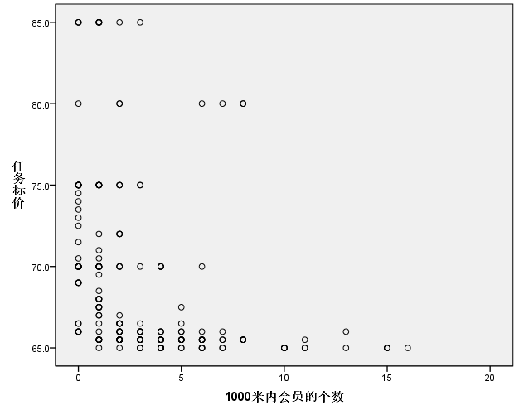

图10

通过散点图可知，随着任务标价的升高，1000米内会员的个数也在同步减少，因此也可以认为1000米内会员的个数影响着任务的标价，同时对任务标价产生负相关作用，即随着1000m内会员个数的减少任务标价会随之升高。

通过matlab函数工具箱拟合得出函数关系式：

1. **任务定价与最近会员位置的关系**

依据生活当距离近时，完成的可能性就大，从而任务发布者为减少支出，会降低相应的价格。本着这个原则对任务定价与最近会员位置做出分析。

通过matlab编程计算出广州市每个任务点临近三个会员的距离，得出如下表格，图九所示。

|  |  |  |  |  |  |  |  |
| --- | --- | --- | --- | --- | --- | --- | --- |
| **任务号码** | **任务gps 纬度** | **任务gps经度** | **任务标价** | **任务执行情况** | **min1** | **min2** | **min3** |
| A0296 | 23.62547628 | 113.4313956 | 70 | 1 | 0.53122724 | 10.50870351 | 17.57011768 |
| A0305 | 23.23158622 | 113.2643764 | 66.5 | 1 | 0.970350299 | 0.992171376 | 1.303441618 |
| A0308 | 23.45165523 | 113.2845092 | 70 | 1 | 1.371123314 | 1.802754525 | 4.293653359 |
| A0309 | 23.21417689 | 113.2830531 | 65.5 | 1 | 0.397430306 | 0.900666968 | 0.923038663 |
| A0310 | 23.34332347 | 113.301253 | 66.5 | 1 | 0.313299223 | 0.408725525 | 0.585263098 |
| A0312 | 23.24103979 | 113.3111972 | 65.5 | 1 | 0.438209394 | 0.622409932 | 0.646873038 |
| A0313 | 23.17268536 | 113.2829081 | 67.5 | 0 | 0.605350452 | 1.310219392 | 1.324117037 |
| A0314 | 23.17916744 | 113.2579074 | 65.5 | 0 | 0.496076524 | 0.755853604 | 0.872252768 |
| A0315 | 23.22905901 | 113.274368 | 66 | 1 | 0.363650206 | 0.496971336 | 0.64902121 |
| A0316 | 23.19914624 | 113.2594586 | 65.5 | 0 | 0.504249078 | 0.585903095 | 0.651315304 |
| A0317 | 23.21375407 | 113.2848136 | 65.5 | 1 | 0.227716343 | 0.714715384 | 0.766382243 |
| A0318 | 23.25396062 | 113.3157819 | 65.5 | 1 | 0.039350448 | 0.376319518 | 0.457634431 |
| A0319 | 23.21385224 | 113.250264 | 65.5 | 1 | 0.57278797 | 1.299908105 | 1.532590689 |
| A0320 | 23.21696173 | 113.2862596 | 65 | 1 | 0.295495813 | 0.570170385 | 0.765899539 |
| A0321 | 23.29451408 | 113.3313063 | 69 | 1 | 1.352547427 | 1.692627122 | 2.003232588 |
| A0322 | 23.24188766 | 113.2770715 | 66 | 0 | 0.428877599 | 0.9254219 | 0.944461599 |
| A0323 | 23.24225952 | 113.3111664 | 65.5 | 1 | 0.529599919 | 0.757019471 | 0.761987156 |
| A0324 | 23.18365032 | 113.2334603 | 65 | 1 | 0.481377058 | 0.510477014 | 0.515877982 |
| A0325 | 23.19907045 | 113.2387753 | 65.5 | 0 | 0.697868245 | 1.041944026 | 1.067129742 |
| A0326 | 23.23709476 | 113.2837807 | 65.5 | 1 | 0.232578742 | 0.528451782 | 0.673983046 |
| A0327 | 23.18718813 | 113.3366981 | 66 | 0 | 0.580057195 | 0.667035016 | 0.701236181 |
| A0328 | 23.22035048 | 113.249282 | 66 | 0 | 1.248810094 | 1.356921553 | 1.534574512 |
| A0329 | 23.21844312 | 113.2333725 | 65 | 1 | 0.407452291 | 0.664252012 | 0.952642459 |
| A0330 | 23.21277909 | 113.2649338 | 65.5 | 1 | 0.289646065 | 0.814603335 | 0.970403829 |

表3

现对其做出散点图分析，得到散点图如图十所示

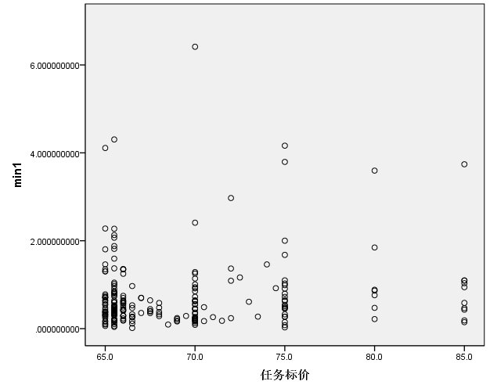

图11

任务标价与最近会员距离散点图

由散点图可知，任务标价与最近会员距离的关系并不明显，所以可以认为两者之间没有关系。

1. **任务定价规律总结**
2. 着任务点与城市中心点距离的增大，任务定价也随之升高。

函数关系

1. 随着1000m内会员个数的减少任务标价会随之升高

函数关系

3.任务标价与最近会员距离的关系并不明显，所以可以认为两者之间没有关系。

1. **任务未完成原因分析**

对于上文的散点图和matlab数据分析可得出四中的结论，但是有一些数据却并不满足此结论如任务定价80、85的任务，很明显不符合这些规律，因此通过对定价为80，85的散落位置分析，可以看出80、85的位置并不是太过偏远，故产生了高价格的原因可能该点并不是因为客观环境因素，而是任务点本身难度较大或时间成本高等等任务自身因素提高了价格。为了直观地分析原因故作出如下图十一。

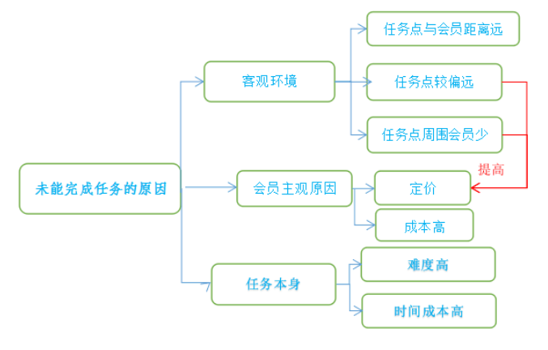

图12

**5.2问题二的模型建立与求解**

5.2.1层次分析法构建定价模型【3】

1. 建立层次分析模型

将策略分为三个层次，最上层作为目标层M，即定价方案关键因素；中间层为准则层P，分为三部分：成本、客观环境、主观因素；最下层为方案层，分为六部分：交通成本、时间成本、任务与会员的距离、任务与市中心的距离、会员密度、会员预定任务限额。如图十二所示

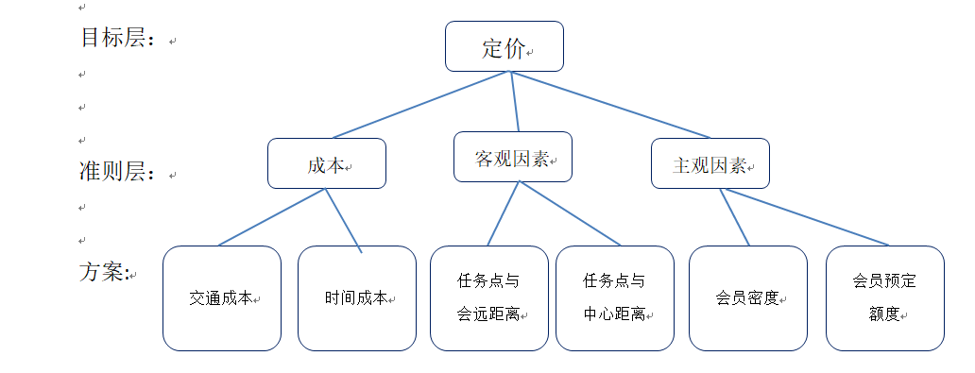

图13

1. 模型求解
2. 构造判断矩阵M-C:通过对准则层C中三个元素C1,C2,C3进行比较，得判断矩阵：

|  |  |  |  |
| --- | --- | --- | --- |
| **M** | **C1** | **C2** | **C3** |
| C1 | 1.0000 | 3.0000 | 7.0000 |
| C2 | 0.3333 | 1.0000 | 3.0000 |
| C3 | 0.1429 | 0.3333 | 1.0000 |

表4

求解得和权重值，

有公式又根据，最终得出CR=0.0060532<0.1，故通过了一致性检验。

|  |  |  |  |  |  |  |  |  |  |  |
| --- | --- | --- | --- | --- | --- | --- | --- | --- | --- | --- |
| **n** | **2** | **3** | **4** | **5** | **6** | **7** | **8** | **9** | **10** | **11** |
| RI | 0 | 0.58 | 0.90 | 1.21 | 1.24 | 1.32 | 1.41 | 1.45 | 1.49 | 1.51 |

表5 n与RI的关系

1. 构造判断矩阵C1-P,C2-P,C3-P,得出判断矩阵。

|  |  |  |
| --- | --- | --- |
| **C1** | **P1** | **P2** |
| P1 | 1.0000 | 3.0000 |
| P2 | 0.3333 | 1.0000 |

表6 C1-P判断矩阵

|  |  |  |
| --- | --- | --- |
| **C2** | **P3** | **P4** |
| P3 | 1.0000 | 3.0000 |
| P4 | 0.3333 | 1.0000 |

|  |  |  |
| --- | --- | --- |
| **C3** | **P5** | **P6** |
| P5 | 1.0000 | 5.0000 |
| P6 | 5.0000 | 1.0000 |

表7 C2-P判断矩阵

表8 C3-P判断矩阵

1. 分层排序与总排序一致性检验。

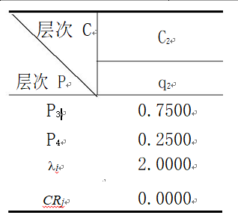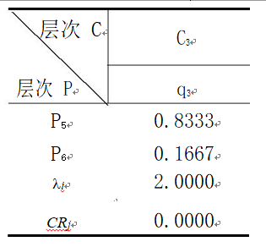

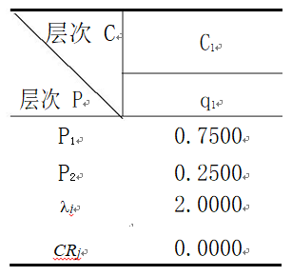

表9

5.2.2层次分析法构建定价模型因素的结论

将5.2.1中每层影响因素所占的总权重，绘制成如下表格5。

|  |  |
| --- | --- |
| **评价指标** | **总权重** |
| 交通成本 | 0.49869 |
| 时间成本 | 0.167355 |
| 任务点与会员距离 | 0.18198 |
| 任务点与市中心的距离 | 0.06066 |
| 会员密度 | 0.0732854 |
| 会员预定额度 | 0.0146606 |

表10 影响因素权重一览表

为了更加直观地显示各因素的权重，做出条形图显示。

图14

通过条形图可以清晰地看出会员预定额度的权重较低，因此选取除会员预定额度外的其余五个因素做出分析。

5.2.3任务定价函数的建立

5.2.3.1变量引入与解释

引入交通成本P、时间成本T、任务点与会员距离D、会员密度N、任务与市中心距离L、每千米交通费用W、交通工具公交车速度V。

交通成本=任务与会员之间的距离D*每千米交通费用的成绩，即

时间成本=任务与会员之间的距离D/交通工具公交车速度，即

会员密度：任务点方圆1公里内会员人数N.

5.2.3.2任务定价函数的多元拟合

通过5.2.2的层次分析得出五个因素对定价的影响较大，现在对任务定价的因素分作三个准则层进行分步拟合。

1. 任务定价和成本函数拟合

将通过excel做出的成本即交通成本P和时间成本T导入进matlab中建立关于任务定价的三维散点图，然后利用matlab工具集对该散点图做出空间多维函数，得出如下图形：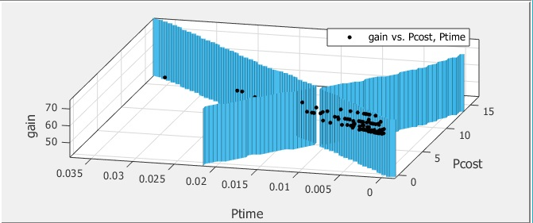

图15

得出函数关系式为



|  |  |  |
| --- | --- | --- |
| **参数** | **数值** | **置信区间** |
| P00 | 66.91 | (64.91, 68.91) |
| P01 | 4.585e+17 | (-2.834e+17, 1.2e+18) |
| P11 | 3.48e+16 | (-1.638e+16, 8.598e+16) |
| P30 | 4.914e+12 | (-2.856e+12, 1.268e+13) |
| P12 | -9.8e+16 | (-1.814e+18, 1.618e+18) |
| P10 | -1.026e+15 | (-2.685e+15, 6.339e+14) |
| P20 | 7.267e+13 | (-5.21e+13, 1.974e+14) |
| P02 | -3.007e+19 | (-6.243e+19, 2.28e+18) |
| P21 | -1.997e+15 | (-6.435e+15, 2.481e+15) |
| R2=0.5851 | | |

表11

由相关性系数R2知，函数拟合程度显著。

1. 任务定价和客观环境函数拟合

将客观环境即任务点与会员距离D和任务与市中心距离L导入进matlab中建立关于任务定价的三维散点图，然后利用matlab工具集对该散点图做出空间多维函数，得出如下图形：

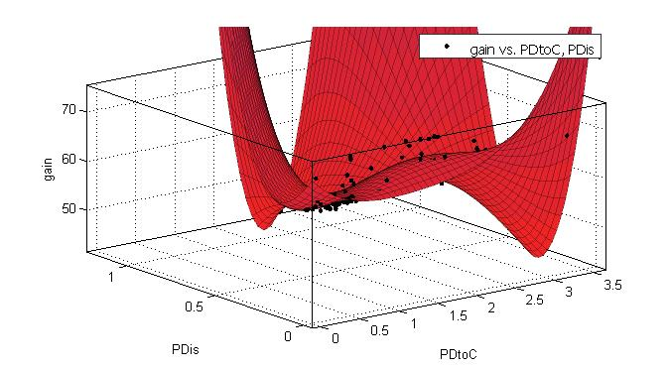

图16

得出函数关系式为:



|  |  |  |
| --- | --- | --- |
| **参数** | **数值** | **置信区间** |
| P00 | 66.96 | (64.07, 69.86) |
| P02 | 15.38 | (1.177, 29.58) |
| P40 | -62.55 | (-248, 122.9) |
| P01 | -10.14 | (-21.51, 1.233) |
| P21 | -366.8 | (-776.4, 42.83) |
| P22 | 139.4 | (-31.44, 310.2) |
| P20 | 47.07 | (-208.3, 302.4) |
| P12 | 14.18 | (-88.68, 117) |
| P13 | -14.63 | (-44.81, 15.56) |
| P11 | 55.64 | (-54.42, 165.7) |
| P03 | -7.575 | (-13.99, -1.163) |
| P04 | 1.315 | (0.3541, 2.276) |
| R2=0.7942 | | |

表12

由相关性系数R2知，函数拟合程度显著。

1. 任务定价和主观因素函数拟合

将主观因素即会员密度N导入进matlab中建立关于任务定价的三维散点图，然后利用matlab工具集对该散点图做出空间多维函数，得出如下图形：

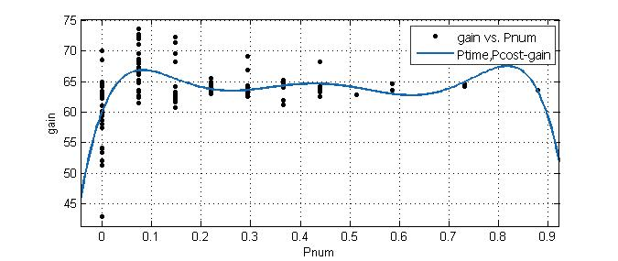

图17

得出函数关系式为:



|  |  |  |
| --- | --- | --- |
| **参数** | **数值** | **置信区间** |
| P00 | 66.91 | (64.07, 69.86) |
| P10 | -1.026e+15 | (-83.89, -0.8448) |
| P01 | 4.585e+17 | (-21.51, 1.233) |
| P20 | 7.267e+13 | (-21.51, 1.233) |
| P11 | 3.48e+16 | (-54.42, 165.7) |
| P02 | -3.007e+19 | (1.177, 29.58) |
| P30 | 4.914e+12 | (-30.39, 898.2) |
| P21 | -1.997e+15 | (-776.4, 42.83) |
| P12 | -9.8e+1 | (-88.68, 117) |
| R2=0.3223 | | |

表13

由相关性系数R2知，函数拟合程度不太显著。

4.综合多元回归模型

通过得出得拟合回归模型乘以层次分析法得出的准则层权重得到的即为定价的最终函数关系式。



5.2.4任务定价函数的比较分析

1.通过5.2.3.2.4得出得多元回归模型计算出新的任务定价见附表。

2.对于价格新方案的比较

Step1 将原始数据附件一的经纬度、任务定价作为因子，任务执行情况作为因变量进行神经网络训练

Step2 将1.中得出的经纬度、新的任务定价作为因子带入神经网络进行计算，得出任务执行情况。

Step3 将Step2中的执行情况中完成与所有情况作比值，和原始数据中完成与所有情况的比值做比较。

神经网络网络的学习方法【4】，步骤如下：

1. 初始化网络及学习参数，给各连接权系数之间的随机值，。
2. 随机选取一模式对。
3. 用输入模式，连接权系数





1. 用隐含层输出
2. 用网络期望输出，网络实际输出计算输出层的校正误差：
3. 用计算隐含层的校正误差：
4. 用和计算下一次的隐含层和输出层之间新的连接权值及神经元阈值：



0为初始步长；t是学习次数；T是总的迭代次数；M是一个正数，α是动量系数，一般取0.9左右。

1. 用和θ计算下一次的输入层和隐含层之间新的连接权值及隐含神经元阈值；



1. 随机选择下一个学习模式对提供给网络，返回到第（3）步，直至全部m个模式对训练完。
2. 重新从m个学习模式对中随机选取一个模式对，返回到第（3）步训练网络，直至满足学习要求。

Step1将附件一中的数据导入matlab中进行神经网络训练

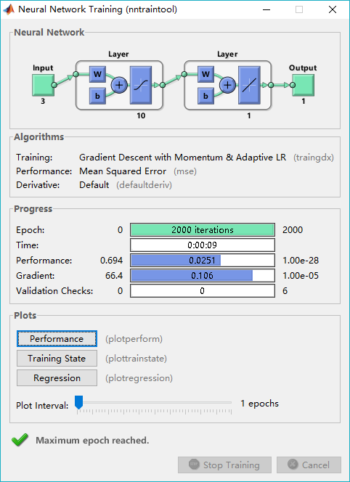

图18

Step2将1.中的数据导入matlab中进行计算，神经网络模拟后得出部分表格如图所示：

|  |  |  |  |
| --- | --- | --- | --- |
| 1 | 0.989019 | 21 | 0.962886 |
| 2 | 0.939059 | 22 | 0.778812 |
| 3 | 0.782851 | 23 | 0.942816 |
| 4 | 0.947131 | 24 | 0.657471 |
| 5 | 1.090919 | 25 | 0.506758 |
| 6 | 0.052978 | 26 | 0.992955 |
| 7 | 1.145014 | 27 | 0.962886 |
| 8 | 0.95978 | 28 | 0.998959 |
| 9 | 1.060677 | 29 | 0.979573 |
| 10 | 0.971695 | 30 | 0.959348 |
| 11 | 0.995842 | 31 | 0.988494 |
| 12 | 0.159274 | 32 | 0.95552 |
| 13 | 0.948882 | 33 | 1.006202 |
| 14 | -1.28863 | 34 | 0.954882 |
| 15 | 0.963907 | 35 | 1.060703 |
| 16 | 1.111796 | 36 | 0.95978 |
| 17 | 0.899324 | 37 | 0.964058 |
| 18 | 0.939794 | 38 | 0.97651 |
| 19 | 0.06908 | 39 | 0.954034 |
| 20 | 0.953311 | 40 | 0.942101 |

表14

Step3神经网络得出的数据不能呈现0，1分布但是在1附近分布，因此我们将大于0.8的数据认为任务完成。matlab输出模拟图如图所示，同时将大于0.8的数据进行标注。

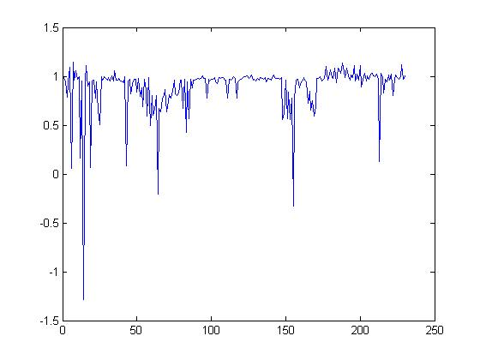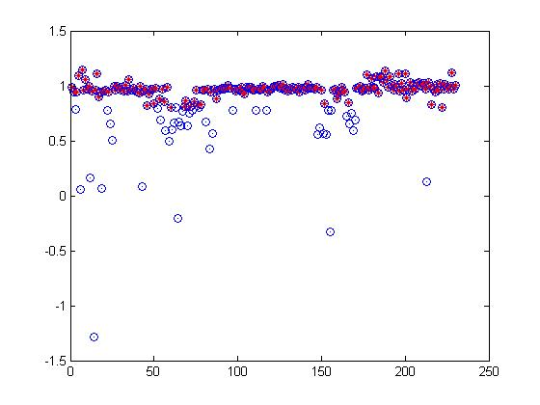

图19 图20

通过excel对神经网络模拟出的数据完成情况与总数据进行得出结果比值高达81.%，相比附件原数据的完成情况62.5%，完成率得到明显提升。

**5.3问题三的模型建立与求解**

5.3.1打包类型的任务定价因素分析与变化

由问题二因素分析知，任务定价与交通成本、时间成本、任务点与会员最小距离、任务点到市中心距离和会员密度有关。而对于打包问题来说，若对多个任务点打包，为简化计算可近似把打包内的各个任务点之间没有距离，并且把每个包简化为任务点，而任务点的中心即聚类点中心。考虑到打包后距离较远的会员也会因此抢包，所以将会员密度扩大为方圆15KM内会员的人数。

5.3.2基于K-means聚类分析打包数目

从驻济高校外卖配送模式研究【4】资料显示外卖配送时，若配送员同时接多单，可能会出现配送延误的现象。而对于本文研究的任务来说，也存在如此的问题，因此对于一个打包点以4个任务点为基准做聚类分析。

将数据导入SPSS软件中做出散点图。

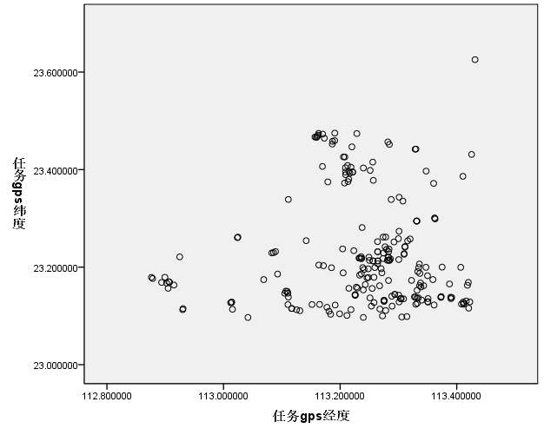

图21

将K设置为50，即分为50类开始聚类分析，得出如下表格

|  |  |  |  |  |
| --- | --- | --- | --- | --- |
| **案例号** | **任务号码** | **聚类** | **任务gps 纬度** | **任务gps经度** |
| 1 | A0130 | 40 | 23.12849295 | 113.3506186 |
| 2 | A0132 | 5 | 23.13822079 | 113.3894867 |
| 3 | A0134 | 47 | 23.12401896 | 113.411547 |
| 4 | A0142 | 47 | 23.12431564 | 113.4081151 |
| 5 | A0144 | 5 | 23.13544204 | 113.390008 |
| 6 | A0145 | 40 | 23.13680577 | 113.3315495 |
| 7 | A0175 | 39 | 23.19657146 | 113.248218 |
| 8 | A0180 | 29 | 23.13175901 | 113.275758 |
| 10 | A0186 | 18 | 23.13508872 | 113.3087933 |
| 11 | A0191 | 5 | 23.13782219 | 113.3913207 |
| 12 | A0192 | 40 | 23.13708468 | 113.3341858 |
| 13 | A0197 | 5 | 23.13963001 | 113.373441 |
| 14 | A0220 | 35 | 23.39286447 | 113.2168771 |
| 15 | A0248 | 18 | 23.09874703 | 113.3145001 |
| 16 | A0320 | 46 | 23.21696173 | 113.2862596 |
| 17 | A0324 | 39 | 23.18365032 | 113.2334603 |
| 18 | A0329 | 4 | 23.21844312 | 113.2333725 |
| 19 | A0332 | 39 | 23.17801596 | 113.2461178 |

表15

聚类中心如表

|  |  |  |
| --- | --- | --- |
| **聚类中心** | **维度** | **经度** |
| 1 | 23.254343 | 113.141670 |
| 2 | 23.202106 | 113.173315 |
| 3 | 23.230306 | 113.085843 |
| 4 | 23.222179 | 113.233497 |
| 5 | 23.141850 | 113.382501 |
| 6 | 23.405691 | 113.249120 |
| 7 | 23.386278 | 113.410600 |
| 8 | 23.177904 | 112.877295 |
| 9 | 23.338871 | 113.111060 |
| 10 | 23.257340 | 113.283769 |
| 11 | 23.113890 | 112.930238 |
| 12 | 23.188286 | 113.205160 |
| 13 | 23.625477 | 113.431400 |
| 14 | 23.384377 | 113.353955 |
| 15 | 23.261005 | 113.024190 |
| 16 | 23.199907 | 113.390878 |
| 17 | 23.419290 | 113.212397 |
| 18 | 23.129828 | 113.300676 |
| 19 | 23.473930 | 113.228660 |
| 20 | 23.124278 | 113.013788 |

表16

5.3.3打包类型的首单任务定价函数

相同于问题二的任务定价的多元拟合方式，通过matlab工具集拟合出打包类型的任务定价与不同因素的函数关系，通过与权重的乘积相加得出打包类型的首单任务定价，对此不再做细致分析，只列出函数关系：

 公式①

 公式②

 公式③

 公式④

计算出的首单任务定价表为：

|  |  |  |  |  |  |  |  |
| --- | --- | --- | --- | --- | --- | --- | --- |
| 纬度 | 经度 | 交通成本 | 时间成本 | 与最近会员距离 | 与城市中心距离 | 会员密度 | 拟合后定价 |
| 23.254343 | 113.3875901 | 1.921976924 | 0.012813179 | 0.06992152 | 12.73585288 | 28 | 65.00529698 |
| 23.202106 | 113.3387113 | 3.902153863 | 0.026014359 | 0.141960358 | 7.790426816 | 10 | 64.02300884 |
| 23.230306 | 113.4199598 | 9.026704293 | 0.060178029 | 0.328391502 | 16.02246351 | 8 | 61.05970725 |
| 23.222179 | 113.3506186 | 3.578710042 | 0.023858067 | 0.130193471 | 8.435870832 | 22 | 64.11249696 |
| 23.141850 | 113.4162609 | 1.44530843 | 0.00963539 | 0.052580321 | 15.13681621 | 25 | 65.53621567 |
| 23.405691 | 113.3894867 | 1.574184538 | 0.010494564 | 0.057268833 | 12.41236091 | 15 | 39.59589805 |
| 23.386278 | 113.411547 | 0.48193488 | 0.003212899 | 0.017532791 | 14.68518681 | 11 | 65.91252142 |
| 23.177904 | 113.3728361 | 2.97753092 | 0.019850206 | 0.108322575 | 10.7118805 | 64 | 64.50779488 |
| 23.338871 | 113.406847 | 2.127938081 | 0.014186254 | 0.077414387 | 16.00779134 | 19 | 65.56138432 |
| 23.257340 | 113.3611249 | 1.944307181 | 0.012962048 | 0.070733895 | 9.565044355 | 26 | 64.77224782 |
| 23.113890 | 113.374909 | 1.585622765 | 0.010570818 | 0.057684956 | 13.2348371 | 4 | 65.27997502 |
| 23.188286 | 113.4081151 | 0.796717097 | 0.005311447 | 0.028984568 | 14.33282243 | 15 | 40.00819901 |
| 23.625477 | 113.3379544 | 3.18886711 | 0.021259114 | 0.116010985 | 8.111490469 | 19 | 64.41796363 |
| 23.384377 | 113.390008 | 0.855902009 | 0.005706013 | 0.031137715 | 12.45428118 | 16 | 8.590536026 |
| 23.261005 | 113.3315495 | 1.659029939 | 0.0110602 | 0.060355509 | 6.489099642 | 9 | 64.75903303 |
| 23.199907 | 113.4204891 | 1.188612477 | 0.007924083 | 0.043241722 | 15.67945551 | 53 | 65.61562666 |
| 23.419290 | 113.3433346 | 6.521048393 | 0.043473656 | 0.237235741 | 8.336156731 | 36 | 62.17982043 |
| 23.129828 | 113.2782409 | 1.388223409 | 0.009254823 | 0.050503568 | 2.604102726 | 13 | 62.39221159 |
| 23.473930 | 113.3475114 | 20.55296905 | 0.137019794 | 0.747717014 | 30.47612946 | 20 | 52.9502712 |

表17

5.3.4打包类型的区域任务总定价函数

从文件打车软件参与下出租车动态定价策略研究【5】中显示动态定价模型类比出相似软件做众包打包处理时，可按打包区域内任务定价数目按首单定价90%比例等比例减小。

这种按比例的降低众包单价，可以降低众包费用；使会员单位路程，单位时间内的完成的任务量提高；有效的提高的劳务效率；但又提高了会员单位次数的盈利，提高了会员完成任务的积极性，同时又提高的任务的完成率。

因此区域总定价函数为

其中q取0.9，n为区域内任务总数量。

解出50个打包区域的总定价，如下表

|  |  |  |  |  |
| --- | --- | --- | --- | --- |
| 序号 | 任务个数 | 纬度 | 经度 | 完成包点的收益 |
| 1 | 1 | 23.254343 | 113.14167 | 61.56784298 |
| 2 | 3 | 23.20210567 | 113.1733147 | 179.968885 |
| 3 | 3 | 23.23030633 | 113.0858433 | 188.8946141 |
| 4 | 9 | 23.22217933 | 113.2334967 | 481.9612858 |
| 5 | 7 | 23.14184986 | 113.3825014 | 391.4614765 |
| 6 | 3 | 23.405691 | 113.24912 | 182.0144539 |
| 7 | 1 | 23.386278 | 113.4106 | 59.80142724 |
| 8 | 2 | 23.1779035 | 112.877295 | 122.565914 |
| 9 | 1 | 23.338871 | 113.11106 | 52.6646987 |
| 10 | 7 | 23.25734043 | 113.2837691 | 393.3028229 |
| 11 | 2 | 23.1138895 | 112.9302375 | 106.7194197 |
| 12 | 1 | 23.188286 | 113.20516 | 65.89953633 |
| 13 | 1 | 23.625477 | 113.4314 | 65.7523092 |
| 14 | 2 | 23.3843765 | 113.353955 | 113.8617895 |
| 15 | 2 | 23.261005 | 113.02419 | 128.7919047 |
| 16 | 2 | 23.1999065 | 113.3908775 | 126.6330531 |
| 17 | 6 | 23.41929 | 113.2123967 | 323.0242942 |
| 18 | 12 | 23.12982775 | 113.3006762 | 597.2135368 |
| 19 | 1 | 23.47393 | 113.22866 | 63.73981329 |
| 20 | 4 | 23.12427825 | 113.0137875 | 242.3465206 |

表18

5.3.4打包类型的区域任务总定价函数效果分析

5.3.4.1建立任务完成情况评价模型

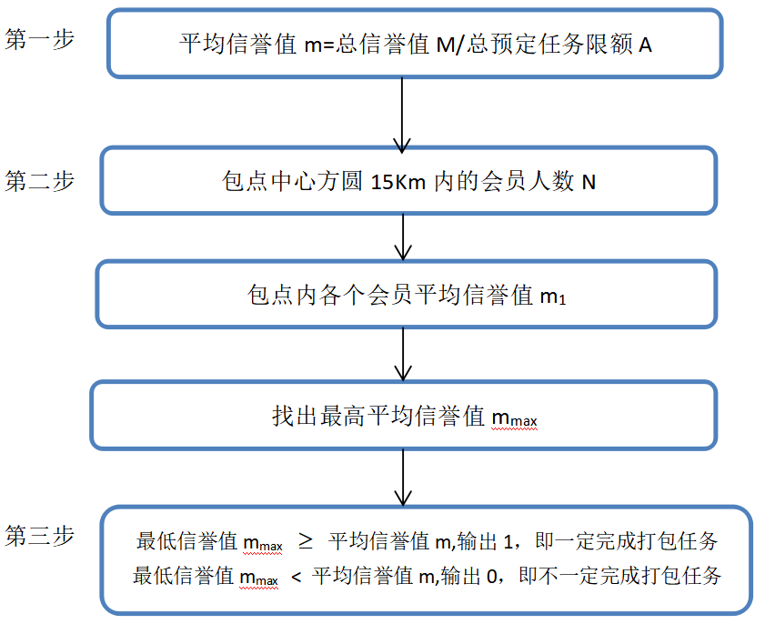

图22

5.3.4.2数据计算

|  |  |  |  |  |
| --- | --- | --- | --- | --- |
| 信誉/额订的平均值 | 15公里范围内的平均值 | 完成度 | 纬度 | 经度 |
| 11.56962268 | 34.1540475 | 1 | 23.254343 | 113.14167 |
|  | 34.1540475 | 1 | 23.20210567 | 113.1733147 |
|  | 34.1540475 | 1 | 23.23030633 | 113.0858433 |
|  | 34.1540475 | 1 | 23.22217933 | 113.2334967 |
|  | 498.2218 | 1 | 23.14184986 | 113.3825014 |
|  | 24.38071579 | 1 | 23.405691 | 113.24912 |
|  | 24.38071579 | 1 | 23.386278 | 113.4106 |
|  | 59.7694 | 1 | 23.1779035 | 112.877295 |
|  | 9.761593939 | 0 | 23.338871 | 113.11106 |
|  | 34.1540475 | 1 | 23.25734043 | 113.2837691 |
|  | 41.70598039 | 1 | 23.1138895 | 112.9302375 |
|  | 34.1540475 | 1 | 23.188286 | 113.20516 |
|  | 16.92077692 | 1 | 23.625477 | 113.4314 |
|  | 31.94365455 | 1 | 23.3843765 | 113.353955 |
|  | 3.98463 | 0 | 23.261005 | 113.02419 |
|  | 74.09392414 | 1 | 23.1999065 | 113.3908775 |
|  | 9.761593939 | 0 | 23.41929 | 113.2123967 |
|  | 661.4701 | 1 | 23.12982775 | 113.3006762 |
|  | 24.38071579 | 1 | 23.47393 | 113.22866 |

表19

**5.4问题四的模型建立与求解**

5.4.1附件三数据分析

为了清晰地、直观地反映出数据的分布，将数据导入谷歌地图观察分布情况。如下图所示。

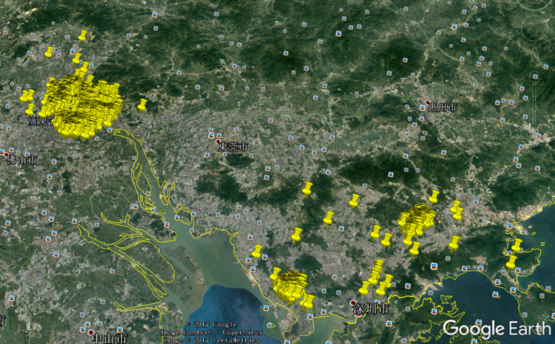

图23

从图中观察到数据较为集中，只有零星任务点分布边缘地区。因此可以先对模型做出聚类分析，然后借助问题三的打包定价方案和问题二的单一定价方案联合定价，即若打包区域内任务点的个数多于2个，就按打包定价方案做出任务定价；若打包区域内任务点数目只有1个时，就按单一定价方案。

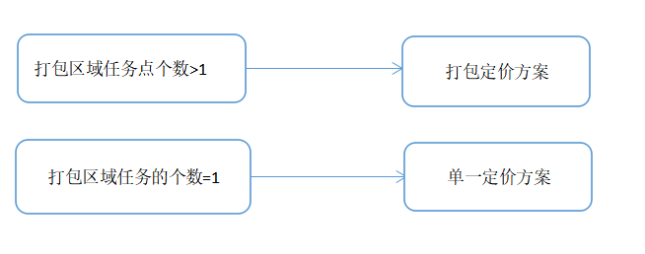

5.4.2**基于K-means聚类**

将附件三数据导入SPSS做出散点图，如图所示

将数据进行K-means聚类，设K值为500，聚类分析情况部分图示

|  |  |  |  |
| --- | --- | --- | --- |
| 聚类号 | 聚类案例数 | 聚类号 | 聚类案例数 |
| 1 | 2.000 | 11 | 21.000 |
| 2 | 1.000 | 12 | 6.000 |
| 3 | 1.000 | 13 | 1.000 |
| 4 | 3.000 | 14 | 6.000 |
| 5 | 4.000 | 15 | 3.000 |
| 6 | 1.000 | 16 | 4.000 |
| 7 | 1.000 | 17 | 3.000 |
| 8 | 2.000 | 18 | 1.000 |
| 9 | 3.000 | 19 | 7.000 |
| 10 | 8.000 | 20 | 1.000 |

表20

聚类中心点表

| 聚类 | 任务GPS纬度 | 任务GPS经度 |
| --- | --- | --- |
| 1 | 23.12811724361 | 113.350259467512 |
| 2 | 23.16554820574 | 113.284650013340 |
| 3 | 23.18559906198 | 113.427284456947 |
| 4 | 23.08996648253 | 113.326657398731 |
| 5 | 23.21326244087 | 113.333484627877 |
| 6 | 22.75392492838 | 114.381925285972 |
| 7 | 23.09478622901 | 113.336740897540 |
| 8 | 22.71862307646 | 114.273077275890 |
| 9 | 23.09171069594 | 113.413558057708 |
| 10 | 22.71895499424 | 114.266056847766 |

表21

5.4.3**附件数据定价**

将聚类得到的聚类案例数导入excel，并将聚类案例数等于1和不等一的进行分离。对两个数据分别按打包方案和单一方案进行定价，将单一方案以问题二得到的式（12）进行定价，打包方案以问题三得到的式（13）得出定价数据部分如图所示。

**（1）单一方案定价**

|  |  |  |  |
| --- | --- | --- | --- |
| 任务号码 | 任务GPS纬度 | 任务GPS经度 | 拟合后价格 |
| C1728 | 23.12721711 | 113.2784492 | 65.19983608 |
| C1824 | 23.19821157 | 113.1471934 | 62.45360955 |
| C1737 | 23.07052779 | 113.31686 | 65.33984063 |
| C1378 | 23.15825359 | 113.3231669 | 64.39527642 |
| C0607 | 23.1379793 | 113.2105169 | 61.90246467 |
| C0649 | 23.09377133 | 113.3676052 | 65.35070843 |
| C0662 | 23.12437571 | 113.2829182 | 65.16038666 |
| C1509 | 23.1565755 | 113.3742504 | 64.89449827 |
| C1616 | 23.08119079 | 113.32552 | 63.63670862 |
| C1741 | 23.09489198 | 113.2801737 | 65.00456969 |

**（2）打包方案定价**

|  |  |  |  |  |
| --- | --- | --- | --- | --- |
| 中心任务GPS纬度 | 中心任务GPS经度 | 价格 | 个数 | 打包区总价 |
| 23.1804151 | 113.2614361 | 65.03161056 | 6 | 344.5480201 |
| 23.22802253 | 113.3119558 | 65.13229503 | 10 | 522.7036812 |
| 23.21383954 | 113.2915434 | 65.36002215 | 8 | 439.9769613 |
| 23.10506406 | 113.3149396 | 64.92056436 | 4 | 240.8471787 |
| 23.11776137 | 113.424313 | 64.7723995 | 5 | 293.0550298 |
| 23.20474035 | 113.2615675 | 65.37833205 | 3 | 186.4916922 |
| 23.09503484 | 113.291692 | 63.90084407 | 7 | 385.5300281 |
| 23.20450568 | 113.2652669 | 65.50916895 | 5 | 296.3884557 |
| 23.29451408 | 113.3313063 | 62.69228787 | 7 | 378.2385015 |
| 23.15336109 | 113.2364905 | 65.33431515 | 6 | 346.1517981 |

5.4.4定价方案效果分析

单一方案通过神经网络输出数据

|  |  |  |  |  |
| --- | --- | --- | --- | --- |
| 任务号码 | 任务GPS纬度 | 任务GPS经度 | 拟合后价格 | 神经网络的训练完成度 |
| C1728 | 23.12721711 | 113.2784492 | 65.19983608 | 0.99536958 |
| C1824 | 23.19821157 | 113.1471934 | 62.45360955 | 0.950983503 |
| C1737 | 23.07052779 | 113.31686 | 65.33984063 | 0.99639791 |
| C1378 | 23.15825359 | 113.3231669 | 64.39527642 | 0.997240447 |
| C0607 | 23.1379793 | 113.2105169 | 61.90246467 | 0.944543099 |
| C0649 | 23.09377133 | 113.3676052 | 65.35070843 | 0.998991328 |
| C0662 | 23.12437571 | 113.2829182 | 65.16038666 | 0.995508405 |
| C1509 | 23.1565755 | 113.3742504 | 64.89449827 | 0.999048012 |
| C1616 | 23.08119079 | 113.32552 | 63.63670862 | 0.992537782 |
| C1741 | 23.09489198 | 113.2801737 | 65.00456969 | 0.993079081 |

输出完成率达98.6%

打包方案输出

|  |  |  |  |  |  |
| --- | --- | --- | --- | --- | --- |
| 中心任务GPS纬度 | 中心任务GPS经度 | 个数 | 打包区总价 | 信誉度/额定 | 平均信誉度/额定 |
| 23.1804151 | 113.2614361 | 6 | 344.5480201 | 93.2156 | 17.12034 |
| 23.22802253 | 113.3119558 | 10 | 522.7036812 | 16.47499091 |  |
| 23.21383954 | 113.2915434 | 8 | 439.9769613 | 93.2156 |  |
| 23.10506406 | 113.3149396 | 4 | 240.8471787 | 79.6925 |  |
| 23.11776137 | 113.424313 | 5 | 293.0550298 | 74.09392414 |  |
| 23.20474035 | 113.2615675 | 3 | 186.4916922 | 93.2156 |  |
| 23.09503484 | 113.291692 | 7 | 385.5300281 | 79.6925 |  |
| 23.20450568 | 113.2652669 | 5 | 296.3884557 | 93.2156 |  |
| 23.29451408 | 113.3313063 | 7 | 378.2385015 | 18.15830588 |  |
| 23.15336109 | 113.2364905 | 6 | 346.1517981 | 34.1540475 |  |

matlab准确率模拟图

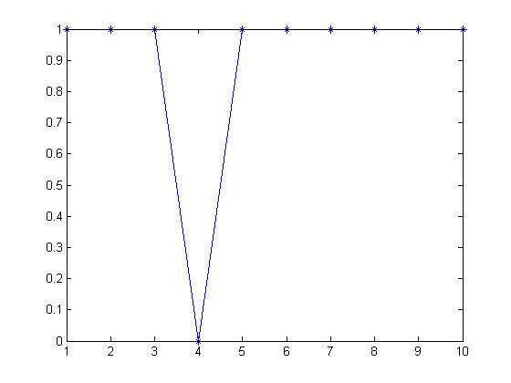

准确率为90%

五、模型评价

模型的优点：

1. 运用了层次分析法和权重分析等数学方法。每个因素对结果的影响都可以具体量化，将定性方法与定量方法有机结合在一起。
2. 采用K-means聚类分析，快速找到聚类中心，并且将经纬度距离化，减少了变量的个数。
3. 建立的模型与实际紧密相连，结合实际情况对所提出的问题进行求解，更贴近实际，通用性、推广性强。

模型的缺点：

1. 采用非线性拟合的方法，数据多，运算过程庞大，编程以及程序运行耗时多，由此造成的误差比较大；
2. 模型复杂因素较多，不能对其全面的考虑，造成与实际有一定的不符之处。
3. 打包问题中包内任务点间的距离并没有考虑到，造成一定的误差；
4. 包内各点的定价并不一定成等比数列，可能存在一定误差。

参考文献

【1】司守奎 数学建模算法与程序

【2】刘文军，审计师的地理位置与审计定价策略，财经研究，2014，09，03

【3】小区开放对道路的影响，数学建模优秀论文

【4】谭建强，驻济高校外卖配送模式研究，经济管理者，2017，06，05

【5】张佳彤，文件打车软件参与下出租车动态定价策略研究，唐山学院学报，2016，11，20

【6】姜启源，数学模型（第四版）；

【7】刘振航，数学建模[M]，中国人民大学出版社，2004；

【8】刘新平，概率论与数理统计[M]，西安出版社，2002；

附录：

%%计算一定任务点到城市中心的距离

function y=cal_distance(location,city)

%%location为任务点的经纬度矩阵,city为城市中心点的经纬度坐标

y=0;

R=6371.004;

[m,n]=size(location);

for i=1:m C=sind(location(i,1))*sind(city(1,1))+cosd(location(i,1))*cosd(location(i,2))*cosd(city(1,1))*cosd(city(1,2))+... cosd(location(i,1))*sind(location(i,2))*cosd(city(1,1))*sind(city(1,2));

Distance=R*acosd(C)*pi/180;

y=y+Distance;

end

y=y/m;

%%计算距会员1000米内

clear all;

clc;

load gzdata2;

load menber;

[m,n]=size(gzdata2);

[m1,n1]=size(menber22);

R=6371.004;

num=zeros(m,1);

for i=1:m

for j=1:m1

C=sind(gzdata2(i,1))*sind(menber22(j,1))+cosd(gzdata2(i,1))*cosd(gzdata2(i,2))*cosd(menber22(j,1))*cosd(menber113(j,1))+...

cosd(gzdata2(i,1))*sind(gzdata2(i,2))*cosd(menber22(j,1))*sind(menber113(j,1));

Distance=R*acosd(C)*pi/180;

if Distance<1

num(i,1)=num(i,1)+1;

end

end

end

function f1=fun1(x)

p1 = 0.001449 ;

p2 = -0.06223 ;

p3 = -0.8263 ;

p4 = 66.25;

f1= p1.*x.^3 + p2.*x.^2 + p3.*x + p4;

function f2=fun2(x,y)

mx00 = 66.96 ;

mx10 = -42.37 ;

mx01 = -10.14 ;

mx20 = 47.07 ;

mx11 = 55.64 ;

mx02 = 15.38 ;

mx30 = 433.9 ;

mx21 = -366.8 ;

mx12 = 14.18 ;

mx03 = -7.575 ;

mx40 = -62.55 ;

mx31 = -136.2 ;

mx22 = 139.4 ;

mx13 = -14.63 ;

mx04 = 1.315 ;

f2 = mx00 + mx10.*x + mx01.*y + mx20.*x.^2 + mx11.*x.*y + mx02.*y.^2 + mx30.*x.^3 +...

mx21.*x.^2.*y + mx12.*x.*y.^2 + mx03.*y.^3 + mx40.*x.^4 + mx31.*x.^3.*y...

+ mx22.*x.^2.*y.^2 + mx13.*x.*y.^3 + mx04.*y.^4;

function f3=fun3(x)

nx1 = -7469 ;

nx2 = 1.984e+04 ;

nx3 = -2.008e+04 ;

nx4 = 9653 ;

nx5 = -2224 ;

nx6 = 209.9 ;

nx7 = 60.09 ;

f3= nx1.*x.^6 + nx2.*x.^5 + nx3.*x.^4 + nx4.*x.^3 + nx5.*x.^2 +...

nx6.*x + nx7;

%%价格计算函数

clear all;

clc;

load zx10zx;

load MenberData;

load gzdata;

task=zx10zx;

menber=MenberData;

[m,n]=size(task);

[m1,n1]=size(menber);

R=6371.004;%地球半径

v=30.0;%公交车速

Carp=5;

Distance=zeros(m,3);

time=zeros(m,1);

D=0;

DtoC=zeros(m,1);

num=zeros(m,1);

cost=zeros(m,1);

Price=zeros(m,1);

for i=1:m %%给basket赋初值

C=sind(task(i,1))*sind(menber(1,3))+cosd(task(i,1))*cosd(task(i,2))*cosd(menber(1,3))*cosd(menber(1,4))+...

cosd(task(i,1))*sind(task(i,2))*cosd(menber(1,3))*sind(menber(1,4));

Distance(i,1)=R*acosd(C)*pi/180;

Distance(i,2)=menber(1,3);

Distance(i,3)=menber(1,4);

end

for i=1:m

for j=1:m1

C=sind(task(i,1))*sind(menber(j,3))+cosd(task(i,1))*cosd(task(i,2))*cosd(menber(j,3))*cosd(menber(j,4))+...

cosd(task(i,1))*sind(task(i,2))*cosd(menber(j,3))*sind(menber(j,4));

D=R*acosd(C)*pi/180;

if D<1

num(i,1)=num(i,1)+1;

end

if Distance(i,1)>D

Distance(i,1)=D;

Distance(i,2)=menber(j,3);

Distance(i,3)=menber(j,4);

end

end

end

for i=1:m

C=sind(task(i,1))*sind(city_gz(1,1))+cosd(task(i,1))*cosd(task(i,2))*cosd(city_gz(1,1))*cosd(city_gz(1,2))+...

cosd(task(i,1))*sind(task(i,2))*cosd(city_gz(1,1))*sind(city_gz(1,2));

DtoC(i,1)=R*acosd(C)*pi/180;

end

time=Distance(:,1)./v;

cost=Distance(:,1).*Carp;

Pcost=cost.*0.49869;

Ptime=time.*0.16735;

PDis=Distance(:,1).*0.1819;

PDtoC=DtoC.*0.06066;

Pnum=num.*0.0732854;

re1=fun1(Pcost);

re2=fun2(PDis,PDtoC);

re3=fun3(Pnum);

re=0.66942.*re1+0.24264.*re2+0.087946.*re3;

%%神经网络

clear;

clc;

load gzcom_process2;

load gzdata2;

load Dyrenmunet;

Data=DataProcess(gzcom_process2,3);

[m,n]=size(Data);

P=zeros(m,3);

T=zeros(m,1);

P(:,1)=Data(:,1);

P(:,2)=Data(:,2);

P(:,3)=Data(:,3);

T=Data(:,4);

P=P';

T=T';

mnet=newff(minmax(P),[10,1],{'tansig','purelin'},'traingdx');

inputWeights=mnet.IW{1,1};

inputbias=mnet.b{1};

layerWeights=mnet.LW{2,1};

layerbias=mnet.b{2};

mnet=init(mnet);

mnet.trainparam.show=100;

mnet.trainparam.mc=0.9;

mnet.trainparam.epochs=2000;

mnet.trainparam.goal=1.0e-28;

mnet.trainparam.lr=0.01;

[mnet,tr]=train(mnet,P,T);

P1=Dyrenmunet;

T1=sim(mnet,(P1'));